НАЦІОНАЛЬНИЙ ТЕХНІЧНИЙ УНІВЕРСИТЕТ УКРАЇНИ

“КИЇВСЬКИЙ ПОЛІТЕХНІЧНИЙ ІНСТИТУТ ІМЕНІ ІГОРЯ СІКОРСЬКОГО”

Факультет інформатики та обчислювальної техніки

Кафедра обчислювальної техніки

Лабораторна робота №3

з дисципліни

“Програмування мобільних систем / Розроблення клієнтських додатків для мобільних платформ”

Виконав:

студент групи ІО-83

ЗК ІО-8313

Коломієць Дмитро

Київ 2021

**Варіант:** 8313 % 2 + 1 = 1 + 1 = **2**

**Маємо варіант 2.**

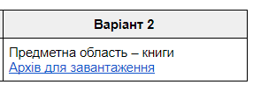

**Скріншоти роботи програми:**

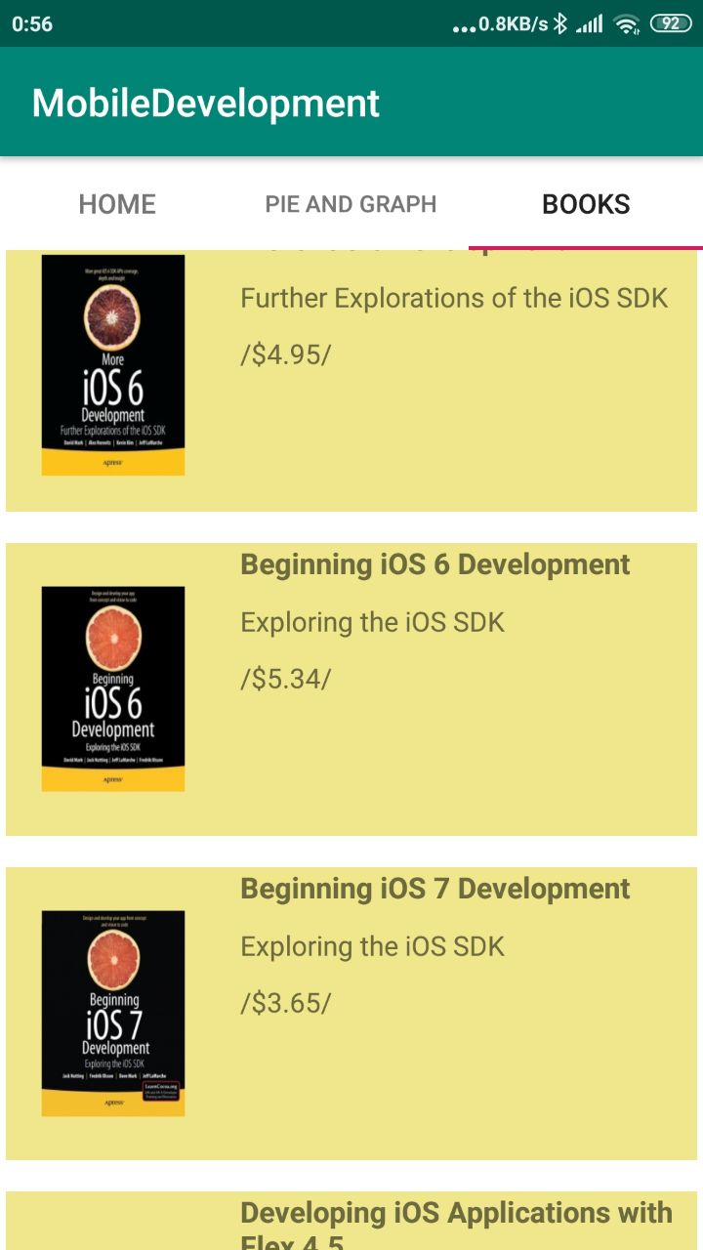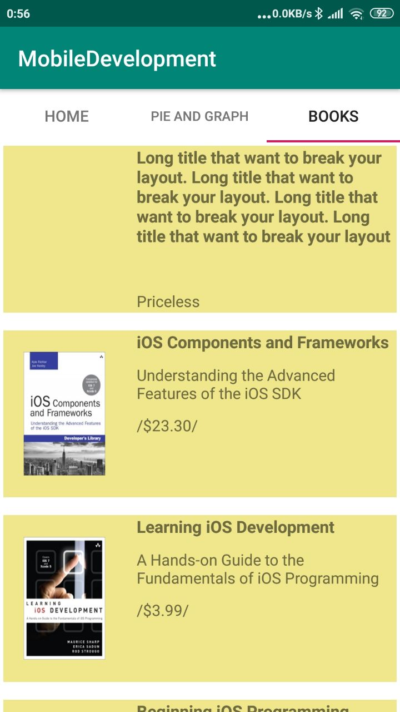

Весь код можна побачити по посиланню в гітхаб:

<https://github.com/Threadripper1/MobileDev>

**Висновок:** при виконанні третьої лабораторної роботи було використано нові бібліотеки для роботи з json файлами та картинками. Були здобуті нові навички в роботі з файлами в андроід – сегменті програми. Проблем при виконанні лабораторної роботи не виникало.